إستـــــبيـان
العنف في الوسط الشباني:
س1- الجنس : ذكر أنثى
س2- العمر : 15 - 25
25 - 35
س3- المستوى التعليمي:
أمي ابتدايئ متوسط ثانوي جامعي
س4- الحالة الاجتماعية :
أعزب متزوج مطلق أرمل
س5: الوظيفة:
عامل بطال
س6- مستوى الدخل:
عالي متوسط ضعيف
س7- في رأيك ما هو العنف؟
..................................................................................................
..................................................................................................
س8- هل سبق لك و أن تعرضت للعنف أو تعرض له أحد من حولك؟
نعم لا
س9- أي نوع من العنف تعرضت له؟
جسدي نفسي لفظي جنسي
س10- من المعنف لك (من مارس العنف عليك )؟
العائلة ( الأسرة ) الشارع المدرسة العمل

س11- هل ترى ان للاسرة دور في بروز ظاهرة العنف ؟
نعم لا
س12- هل صرحت بالعنف الممارس عليك لأحد ؟
نعم لا
س13- إدا كان الجواب نعم لمن ؟
.........................................................................................................
.........................................................................................................
س14- هل تعتبر العنف بمثابة : مشكلة عبارة عن تربية تأديب
س15- ماهي الأسباب التي تؤدي إلي ممارسة العنف ؟
.........................................................................................................
.........................................................................................................
س16- هل ترى أن العنف يؤثر على شخصية الشباب ؟
نعم لا
س17- ماهي نتائج العنف في الوسط الشباني ؟
.......................................................................................................
......................................................................................................

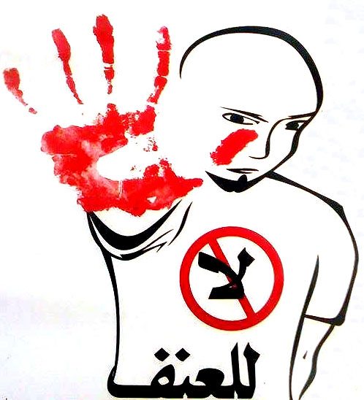

إســـــتبيان

حول ظاهرة العنف في الوسط الشباني
نحن بصدد إنجاز إحصائيات حول ظاهرة العنف في الوسط الشباني ومن أجل إشراككم في هذا المشروع نطلب منكم ملئ هذا الإستبيان وأرجو منكم قراءة الأسئلة بتمعن كبير ودقة في الإجابة عنها بكل موضوعية حتى يتسنى لنا معرفة جميع المعلومات والحقائق.
وفي الأخير تقبلوا منا فائق التقدير والاحترام وتأكدوا من الأمانة والسرية عند الإطلاع على إجابتكم ولكم جزيل الشكر.

